**T U G A S L A Y O U T,T H E M E S & S T Y L E S**

**Pemrograman Aplikasi Mobile**

*Body Mass Index Calculator*



Anggota :

Ivan Sukma Hanindria 672018048

Robertus Bagaskara R. P. 672018061

Jessi Febria 672018079

**FTI UKSW**

**Teknik Informatika**

**2021**

Jadi pada kesempatan kali,kelompok kita melakukan pengaplikasian terhadap Layout dan Themes Styles, **Layout** merupakan suatu tampilan tata letak di Android untuk mengatur penempatan teks, gambar, ataupun komponen lainnya sehingga tampilan pada aplikasi yang dibuat terlihat rapih dan nyaman untuk dilihat oleh pengguna. Sedangkan **Themes and Styles** adalah suatu cara yang digunakan agar UI bisa terlihat lebih menarik dan bewarna.

1.

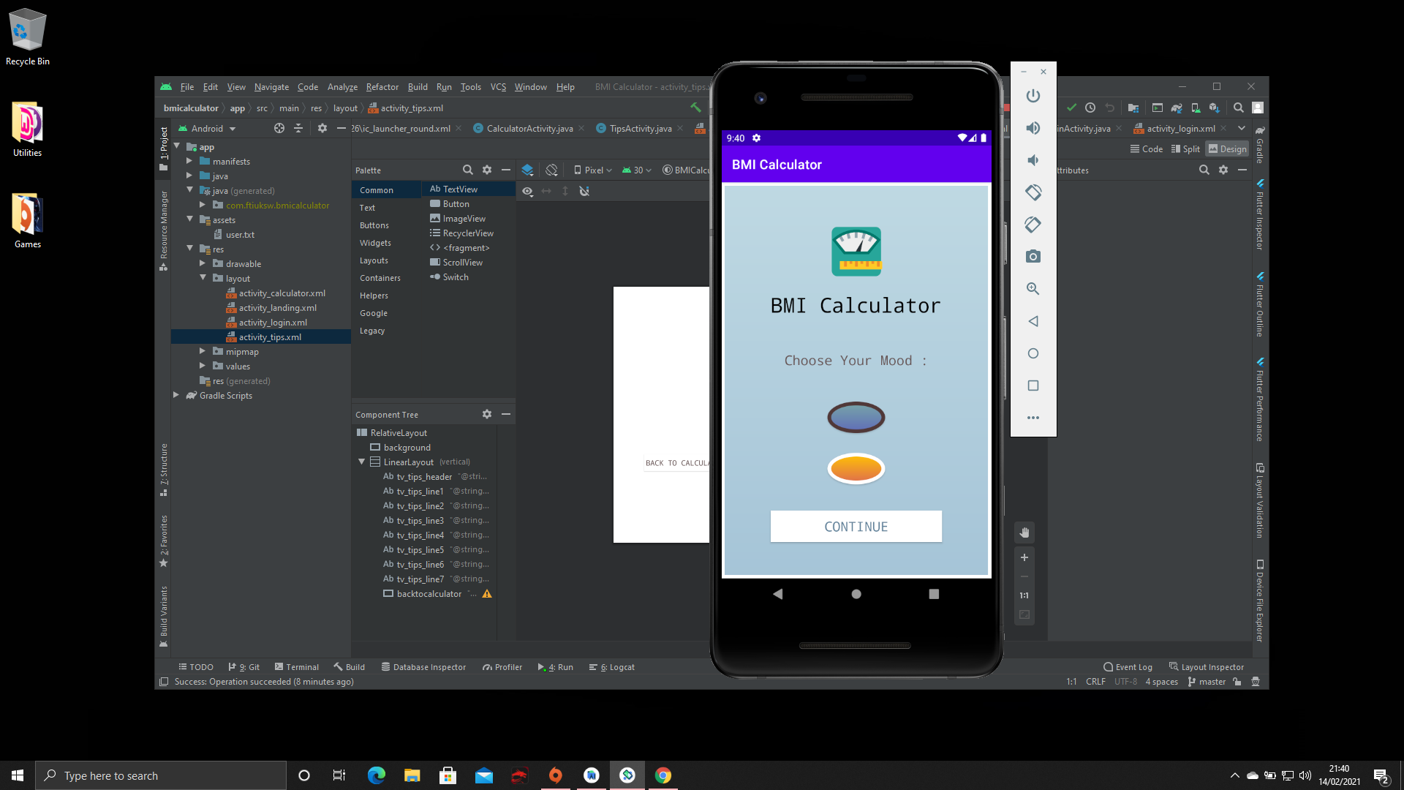

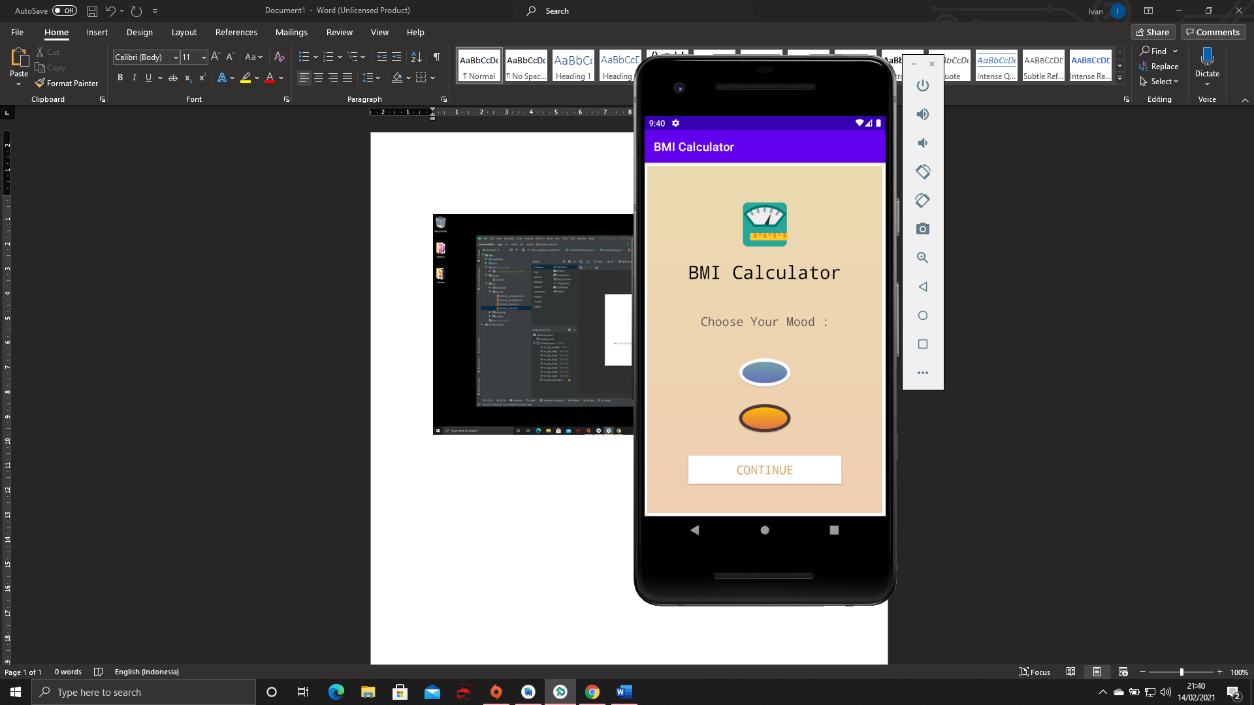

Di sini kita memberikan switch pilihan warna pada UI untuk Styles & Theme user bisa memilih warna sesuai Mood yang mereka pilih, agar user tentunya lebih nyaman dengan aplikasi yang mereka pakai

2.

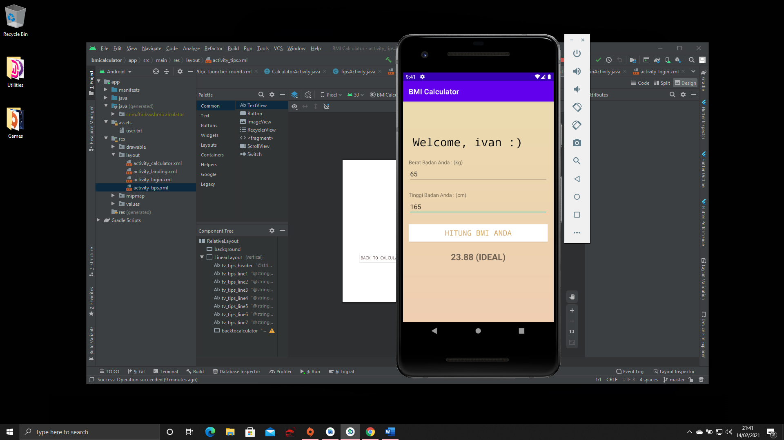

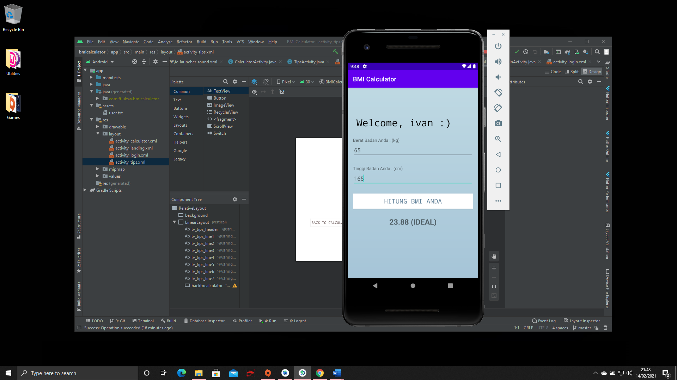

Warna Styles and Themes akan selalu mengikuti setiap alur yang ada pada aplikasi, di sini kita hamper Sebagian menggunakan Linear Layout dan Relative Layout, **Linear Layout** adalah Layout yang menyejajarkan semua child view-nya dalam satu arah, secara vertikal atau horizontal. Sedangkan **Relative Layout** adalah merupakan layout yang penataannya lebih bebas (Relative) sehingga bisa di tata di mana saja.